**Disciplina: Engenharia de Software 2 – Turma Noite – prof.ª Denilce Veloso**

**METODOLOGIA DE PESQUISA**

**Data: 15/03/2023**

**Nome Grupo: Conserta minha impressora**

1. Na primeira versão colocar aqui as questões que serão utilizadas na pesquisa.
2. Você realiza ou já realizou doação de Sangue?
3. Com qual frequência você realiza doação de sangue?
4. Você realiza o agendamento antecipadamente?
5. Por onde realiza o agendamento? (telefone, app, outros)
6. Enfrenta ou já enfrentou alguma dificuldade para realizar o agendamento?
7. Já utilizou algum app para agendamento de coleta de sangue? Como foi a experiência? Quais recursos você achou mais e menos úteis?
8. Caso você nunca tenha doado sangue, qual seria a principal razão por não ter doado?
9. Qual seria a principal razão pela qual você doaria sangue?
10. Você tem alguma preocupação em relação à doação de sangue? Se sim, quais são elas?
11. Você acredita que notificação sobre a necessidade de doação de sangue por meio de aplicativo ajudaria a saber a atual realidade dos bancos de sangue?
12. Que recursos você gostaria que o aplicativo oferecesse para facilitar o processo de doação de sangue?
13. Você acredita que saber que um determinado tipo sanguíneo está em falta na sua região te motivaria a doar?
14. O que você acha que pode ser feito para incentivar mais pessoas a doar sangue regularmente?
15. Você possui alguma sugestão?

1. Depois que criar o formulário (nova versão), colocar aqui uma cópia do questionário ou do form utilizado para pesquisa utilizada no levantamento dos requisitos, ou outras informações das metodologias que foram utilizadas no levantamento de requisitos.

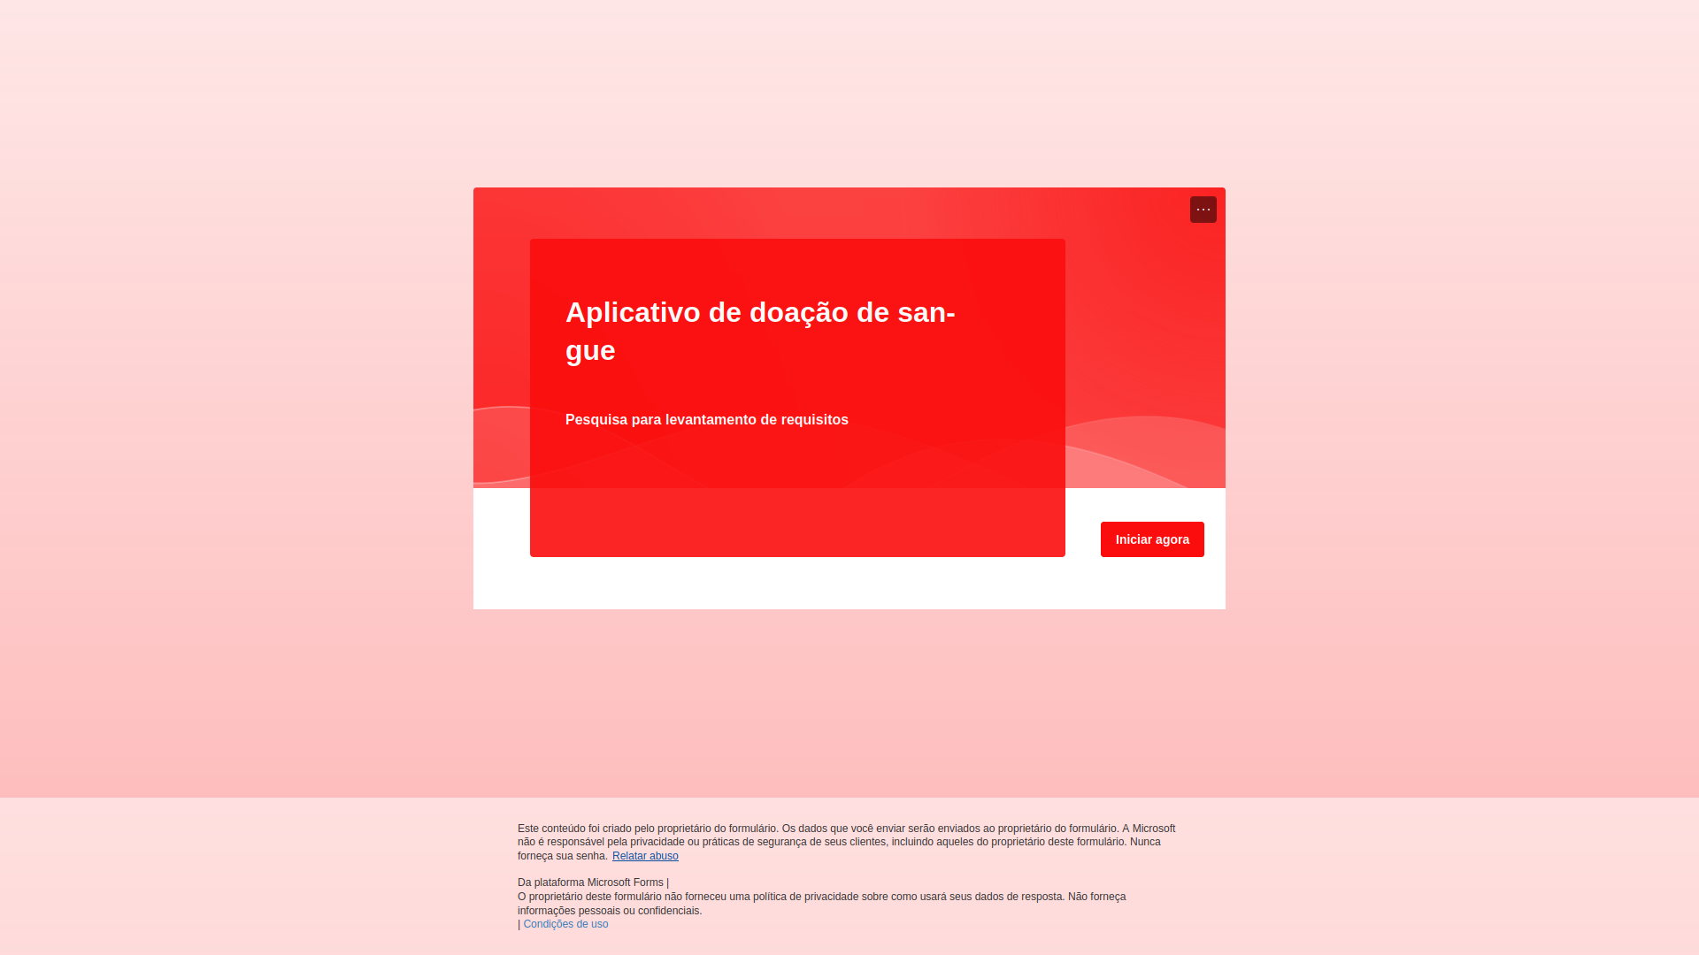

**Link do formulário:** <https://forms.office.com/Pages/ResponsePage.aspx?id=veJyzyt6g0e96znVewf3b_dLwNk0d2pOvF8JsguTGXZUQzhaQUc1UkRRQTk4QjNKUzBJMVNNWkFaTi4u>

**QR code:**

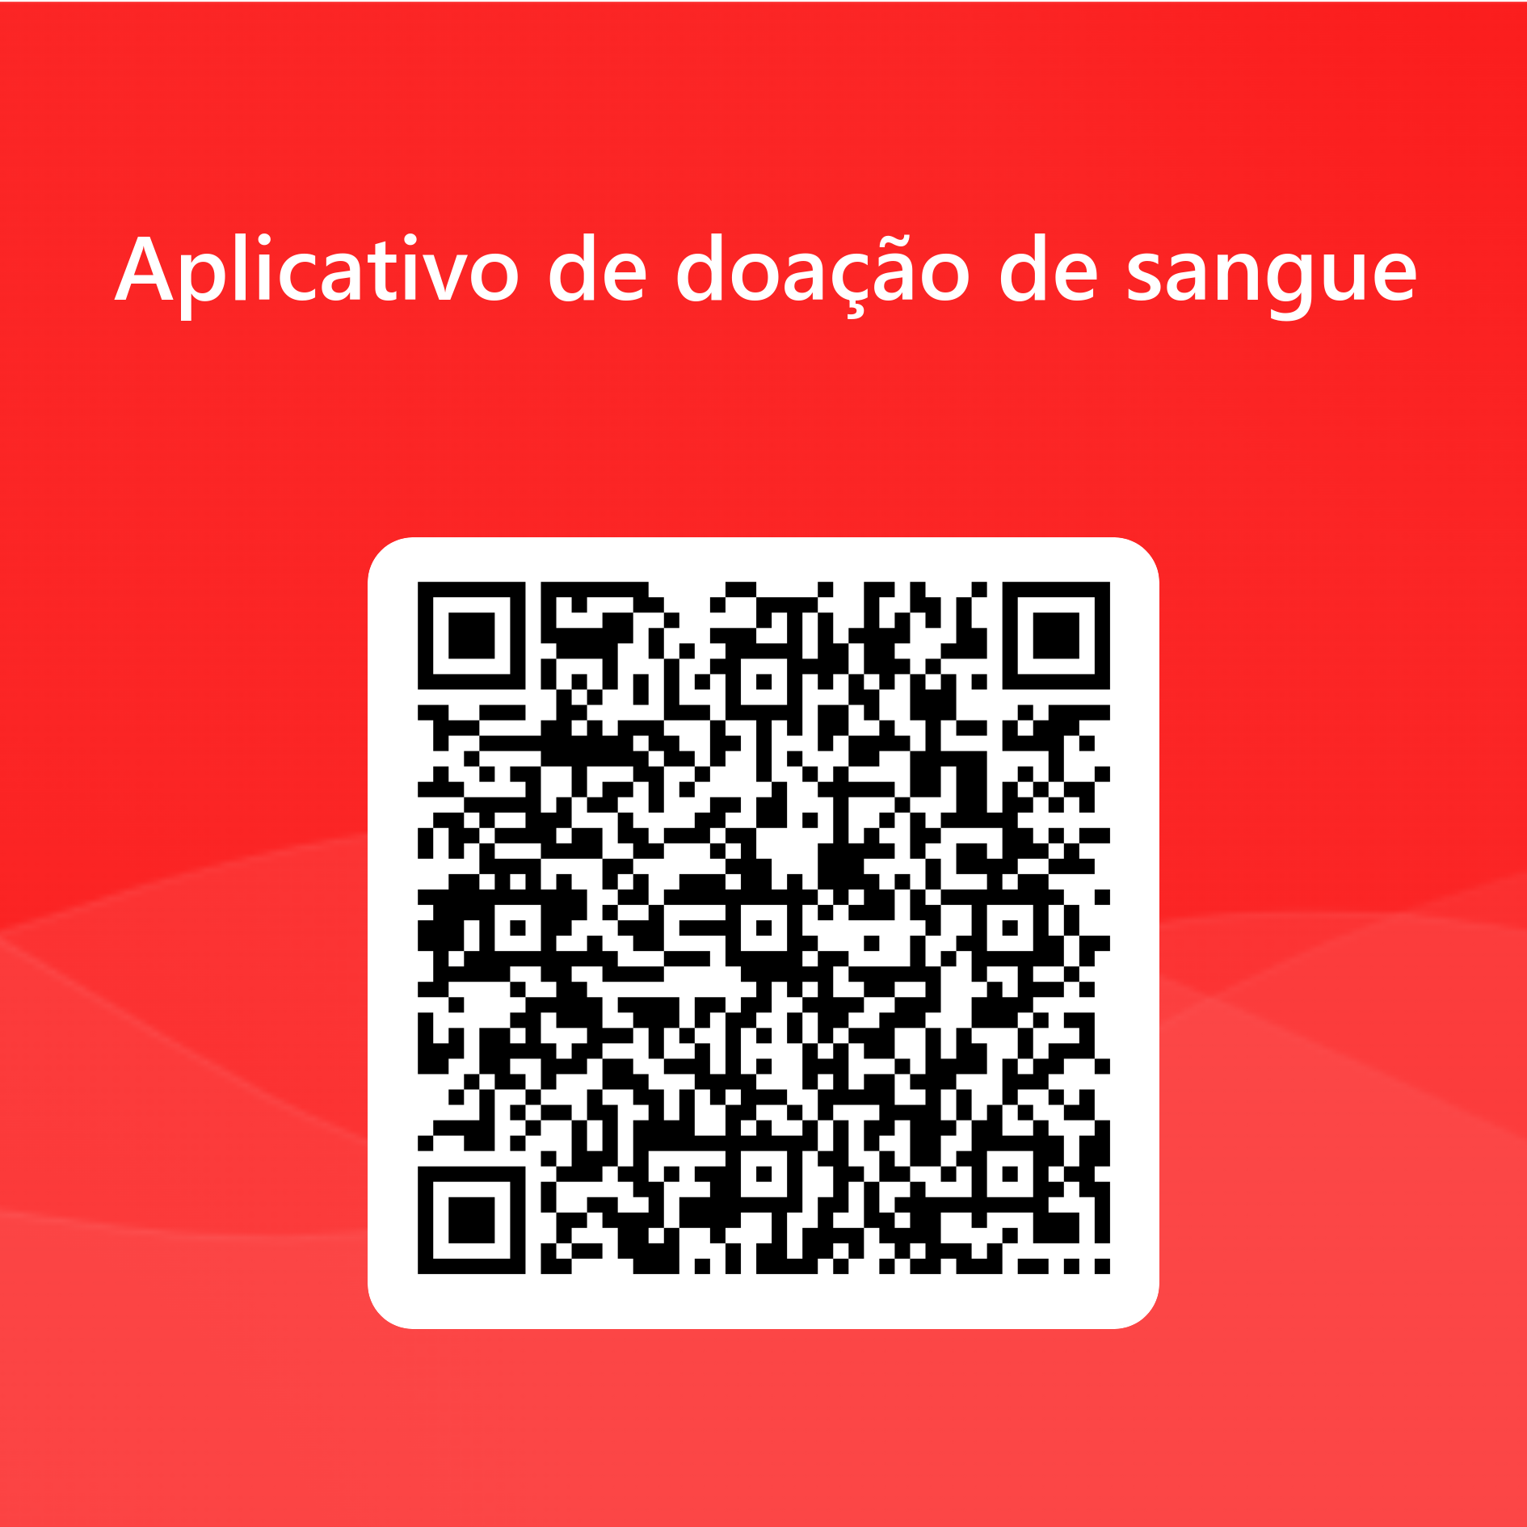

1. Após o resultado das pesquisas (nova versão), colocar aqui os resultados da pesquisa, textos, gráficos e etc.

